|  |
| --- |
| 2024年安徽大学优秀学生奖学金**（2%获得）** 校级奖项 |
| 2023年安徽大学学习一等奖学金 校级奖项 |

**获奖经历**

**获奖经历**

|  |
| --- |
| 2024年“高教社杯”全国大学生数学建模竞赛（**前0.5%**） 国家级一等奖 队长 |
| 2025年 美国大学生数学建模大赛 国际二等奖（H奖） |
| 第十五届“蓝桥杯”程序设计大赛C/C++组 省级二等奖 |
| 第十五届“正大杯”市场调研大赛 省级二等奖 |
| 互联网学院程序设计大赛 校级二等奖 |
|  |

**“基于卷积神经网络的手语识别系统”项目 省级创新创业项目 核心成员** 2023.12

**●** 项目介绍：通过摄像头捕捉视频，提取手部关键点，使用3D-CNN提取手语动作的时空特征并结合LSTM模型处理时间序列信息。使用中科大开源训练集CSL进行训练，实现了复杂的手语识别和翻译任务。

**●** 负责工作：对训练数据进行数据增强处理，并结合Dropout防止模型过拟合。同时基于训练的模型开发用户交互界面，实现手语识别系统的开发。

**●** 项目成果：省级创新创业项目立项。

**2024年“高教社杯”全国大学生数学建模竞赛 国家级一等奖 队长** 2024.09

● 参赛论文：《农作物布局优化的种植策略》

● 模型介绍：针对不同条件下的农作物种植问题，通过建立农作物种植策略优化模型，结合蒙特卡洛模拟以及遗传算法等算法进行求解，提供了不同条件下最优的农作物种植方案。

● 负责工作：结合往年数据对不同情况下的农作物优化模型进行建立，,以及部分编程、论文写作工作。

**●** 竞赛成果：2024年“高教社杯”全国大学生数学建模竞赛国家级一等奖。

**“基于可微分神经架构搜索的神经网络鲁棒性研究” 科研项目 主要成员** 2024.10-2025.1

● 项目介绍：传统对抗性训练没有考虑到模型架构对模型鲁棒性的影响。为了解决这一问题，该项目提出了Adv-Darts——在搜索过程中引入对抗性样本，并结合对抗性训练，同时引入adversarial consistency penalty。相比对抗性训练，在PGD以及FGSM的防御成功率上有了显著提高。

● 负责工作：复现DARTS以及PDARS实验代码，在该实验基础上加入对抗性搜索以及对抗性训练过程。并且在搜索以及训练过程中增加adversarial consistency penalty，同时负责部分论文写作工作。

● 项目成果：。

**安徽大学互联网学院 网络空间安全专业** 2022.09-至今

* **学业成绩：前五学期GPA 4.02/5.00 成绩排名 8/169（4.73%）**
* **核心课程：**计算机网络(95)；操作系统(94)；离散数学(93)；数据库原理(92)；数据结构(91)
* **英语水平：**CET4-433
* **专业技能：**获得蓝桥杯C/C++组省二等奖，掌握C、Matlab、Python等语言

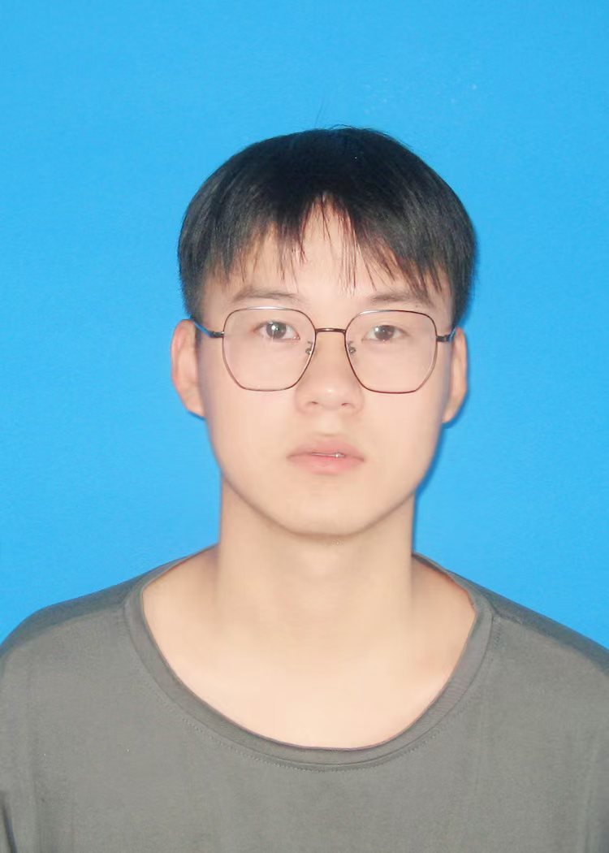

政治面貌：共青团员

邮箱：caoming_2004@163.com

**教育背景**

民族：汉族

电话：15556611832 出生年月：2004.08 籍贯：安徽安庆

**项目经历**

**曹铭**